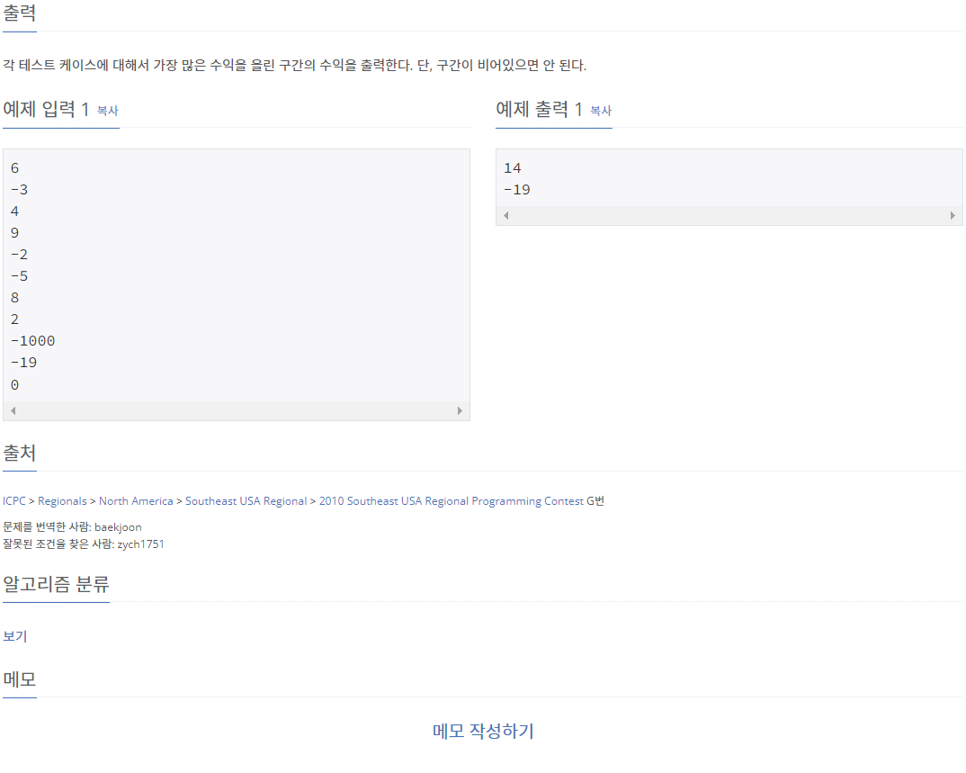

가장 많은 수익을 올린 구간의 합을 출력하는 문제

힌트

1. Math클래스를 사용해보기
2. Math.max()
3. 0원 보다 낮아지면 멈추기